**МУНИЦИПАЛЬНОЕ ДОШКОЛЬНОЕ ОБРАЗОВАТЕЛЬНОЕ УЧРЕЖДЕНИЕ ДЕТСКИЙ САД №15 « РОМАШКА»**

606930, Нижегородская область, Тоншаевский р-он, р.п. Пижма, ул. Кирова д.12, тел. 8(83151)93-4-24

e – mail: [romashka.15@bk.ru](mailto:romashka.15@bk.ru)

**Конкурс**

***«Моя профессиональная карьера»***

**Номинация "Профориентация на практике"**

**Сюжетно-ролевая игра "Детский врач"**

**(старшая группа)**

Выполнила воспитатель

высшей категории

Трефилова Татьяна Васильевна

2019г.

**Аннотация:**

Дети очень любят играть в сюжетно – ролевые игры. Сюжетно – ролевая игра «Детский врач имеет большое значение в речевом развитии детей. В процессе этой игры дети познают окружающий мир, себя и своё место в мире. Дети получают на занятиях знания о различных профессиях, а потом отображают их в игре, обогащая её своими сюжетами и ситуациями.

**Актуальность**

Сюжетно-ролевые игры развивают творческие способности детей, их артистизм, фантазию, учат играть какую – то определенную роль. Играя в жизненные ситуации, дети меньше ошибаются в людях, избегают конфликтные ситуации, поддерживают дружескую атмосферу.

В сюжетно-ролевой игре успешно развивается личность ребенка, его воля, воображение, интеллект и общительность. Кроме того, игра является средством психического развития детей.

И так, основной целью развития сюжетно – ролевой игры является развитие свободной творческой личности ребенка, которое определяется задачами развития и исследовательской деятельности детей.

**Цель:** формировать умения детей играть в сюжетно-ролевую игру «Детский врач». Упражнять в последовательности выполнения действия сюжета (слушать больных, назначать лечение, делать укол, ставить градусник, др.).

**Задачи:**

**1.** Развивать у детей самостоятельность в сюжетно – ролевой игре «Детский врач».  
**2.** Формировать умения выполнять игровые действия с общим игровым замыслом; развивать умение брать на себя роль.

**3.** Развивать умение соотносить свои действия словами.  
**4.** Воспитывать ответственность, доброжелательное отношение, уважение к медицинским профессиям.

**5.** Формировать умение детей играть в коллективе.

**Предварительная работа:**

1. Оформление зоны для сюжетно – ролевой игры «Детский врач».
2. Изготовление атрибутовдля сюжетно – ролевой игры «Детский врач».
3. Экскурсия в медицинский кабинет в детском саду.
4. Беседы о медицинских профессиях.
5. Чтение художественной литературы.
6. Настольная игра «Кому, что нужно для работы»
7. Показ презентации о профессии врача.

**Ожидаемый результат:**

1. Получение знаний о профессии детского врача.

2. Формирование коммуникативных навыков.

3. Доброжелательное отношение друг к другу и общение друг с другом.

**Ход игры.**

Дети сидят на стульчиках.

**Воспитатель: Отгадайте загадку**

В этом здании врачи

Ждут больных, чтоб их лечить.

Всем они помочь готовы -

Отпускают лишь здоровых.

**Дети:** Больница

**Воспитатель:** Правильно, молодцы! Это больница, ещё можно сказать Поликлиника.

Сегодня, мы с вами ребята, будем играть в игру очень интересную, она называется  «Детский врач». Конечно – же, из вас каждый был в больнице на приёме у детского врача. Сейчас мы вспомним с вами, что там вы видели?

Дети: доктора, медсестру, там нас врач слушает, смотрит горло, выписывает лекарство. А медсестра делает прививки и помогает детскому врачу.

**Воспитатель:** Скажите, пожалуйста, если вы заболели, то куда вас мамы ведут?

**Дети:** к детскому доктору.

**Воспитатель:**А зачем?

**Дети:** чтобы вылечиться, выздороветь.

**Воспитатель:** Ребята, когда вы с мамами приходите к детскому врачу, сначала у вас мамы берут в регистратуре вашу карту медицинскую. У детского врача есть медсестра - регистратор, которая спрашивает фамилию, имя, адрес домашний, и потом она выдаёт карту. Ещё она отвечает на звонки телефона, ведь иногда дети очень сильно болеют, и родители этих детей вызывают врача домой. Потом вы с медицинской картой идёте к детскому врачу, но прежде занимаете очередь. И когда подходит очередь, вы заходите на приём к врачу.

**Воспитатель:** Сейчас явам предлагаю, рассмотреть инструменты детского доктора. Это - фонендоскоп. Что делает доктор с этим инструментом?

**Дети:**слушает.

**Воспитатель:** Что слушает?

**Дети:** спину, сердце, живот, лёгкие.

**Воспитатель:** Да, хорошо.

Это шпатель. Что делают им?

**Дети:** горло глядят.

**Воспитатель:** Это –молотокневрологический.  Что делает им врач?

**Дети:**  По коленкам стучит.

**Воспитатель:** Правильно, доктор так проверяет у больного рефлексы.

**Воспитатель:**

Прежде чем мы начнём игру, надо распределить роли. Нам нужно выбрать детского врача, медсестру, медсестру – регистратора. Детским врачом у нас будет Стёпа. Медсестрой – Василиса. Медсестрой регистратором – Настя. Остальные дети будут ходить на приём к детскому врачу.

**Игра начинается.**

Поочереди дети подходят к регистратуре, называют своё имя, фамилию адрес. Медсестра - регистратор выдаёт карточки. Потом дети подходят по одному к детскому врачу.

**Детский врач - Стёпа:** «Здравствуйте, присаживайтесь - пожалуйста. Как вас зовут? Что вас беспокоит?»

**Пациент - Паша:** «Очень болит горло и больно глотать».

**Детский врач - Стёпа:** Давайте посмотрим. Ротик откройте, скажите «а-а». Я только посмотрю, не бойтесь. Да, очень красное. Сейчас померяем вам температуру и выпишем вам лекарство. Рекомендую полоскать горло и прыскать спреем. А ещё пропишем вам «Компливит» по доступной цене.

**Пациент - Паша:** Спасибо, до свидания!

**Детский врач - Стёпа:** Всего вам доброго! Следующий!

**Детский врач Стёпа:** «Здравствуйте, присаживайтесь - пожалуйста. Как вас зовут? Что беспокоит вас?»

**Пациент - Руслан:** Меня зовут Руслан, я очень сильно кашляю.

**Детский врач - Стёпа:** Не беспокойтесь, сейчас мы вас послушаем, сделаем снимок, посмотрим, что покажет снимок и тогда выпишем вам лекарство.

У вас пневмония, дружочек! Вам придётся лечь в больницу. Мы вам будем лечить, делать уколы и всё пройдёт. Сейчас вам нужно пройти в палату, вас проводит медсестра.

**Детский врач - Стёпа:** Следующий!

**Детский врач - Стёпа:** «Здравствуйте, присаживайтесь - пожалуйста. Как вас зовут? Что с вами случилось?»

**Пациент - Варя:** Меня зовут Варя, я пришла на прививку.

**Детский врач - Стёпа:** Сейчас мы вас послушаем, посмотрим горлышко, постучим по коленочкам и если вы здоровы, мы вам сделаем прививку. У вас всё хорошо, но я вам пропишу витамины, чтобы вы не болели.

**Пациент - Варя:** Спасибо, до свидания!

**Детский врач - Стёпа:** Всего вам доброго! Следующий! «Здравствуйте, присаживайтесь - пожалуйста. Как вас зовут? Что беспокоит вас?»

**Пациент - Лиза:** Меня зовут Лиза, у меня болит животик.

**Детский врач - Стёпа:** Сейчас, мы посмотрим, ложитесь на спинку. Где болит здесь, а может здесь. Всё понятно, у вас расстройство в животике. Сейчас я вам пропишу лекарство, а медсестра сделает вам укол обезболивающий и у вас всё пройдёт.

**Пациент – Лиза:** Спасибо, до свидания!

**Детский врач - Стёпа:** До свидания! Следующий!

Поочереди дети заходят на приём к врачу до последнего пациента-ребёнка.

**Подведение анализа игры:**

**Воспитатель:**Ребята,в какую игру мы играли? Понравилась ли вам игра? Понравились ли вам детский врач? Медсестра? Медсестра - регистратор? Понравилось ли самим детям быть детским врачом, медсестрой, медсестрой – регистратором, больным?

Вы были все молодцы! И я вас угощу всех витаминками, чтобы вы никогда не болели. Спасибо вам всем за игру!

**Список литературы**

1. Виноградова Н. А. Сюжетно – ролевые игры для старших дошкольников: практические пособия / Н.А Виноградова, Н. В. Позднякова – м.: Айрис – пресс, 2008. – 128с. Дошкольное воспитание и развитие.

2. Деркунская В. А., Харчевникова А. Н. Сюжетно – ролевые игры для социализации детей 4 – 5 лет.

3. Н. Ф. Комарова. Комплексное руководство сюжетно – ролевыми играми в детском саду.

**Приложение 1**

**Оформление зоны для сюжетно – ролевой игры «Поликлиника».**

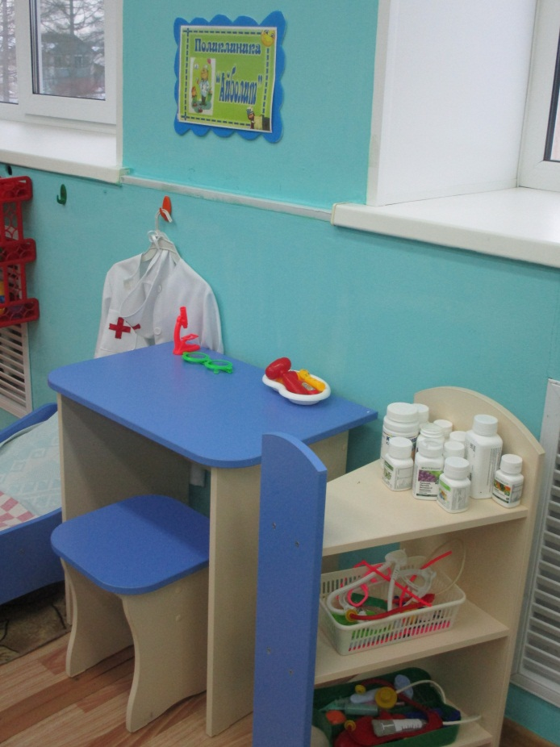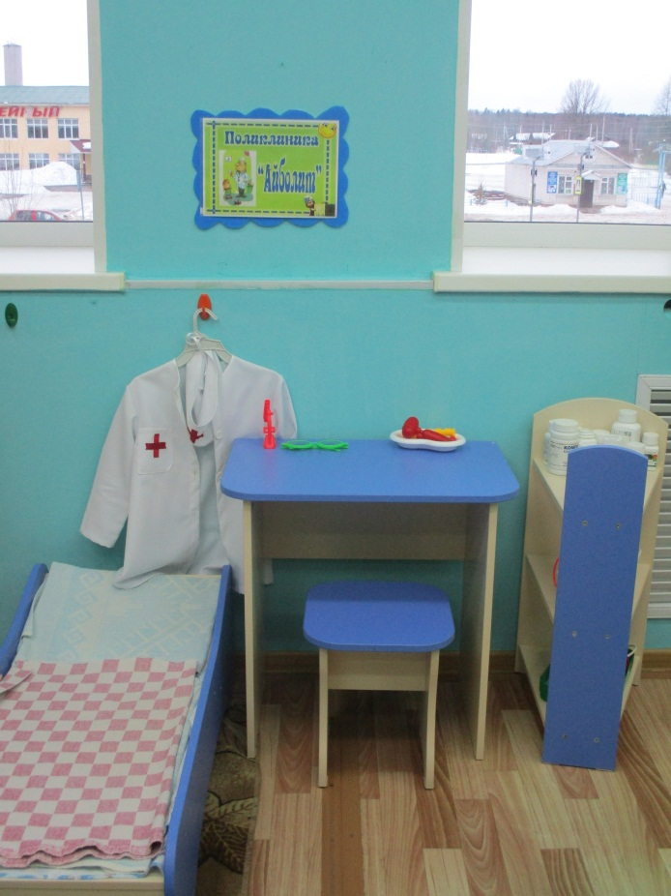

**Приложение 2**

**«Запись в регистратуре на приём к врачу»**

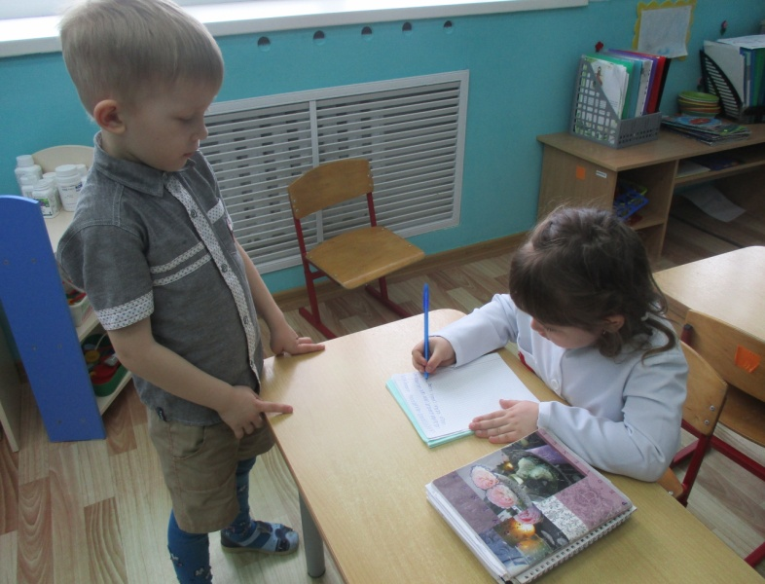

**«На приёме у врача»**

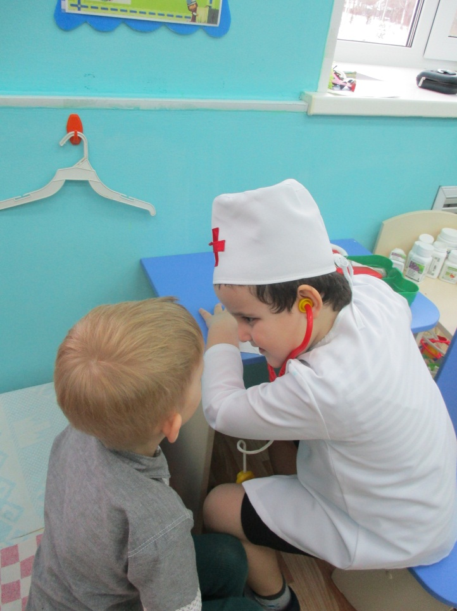

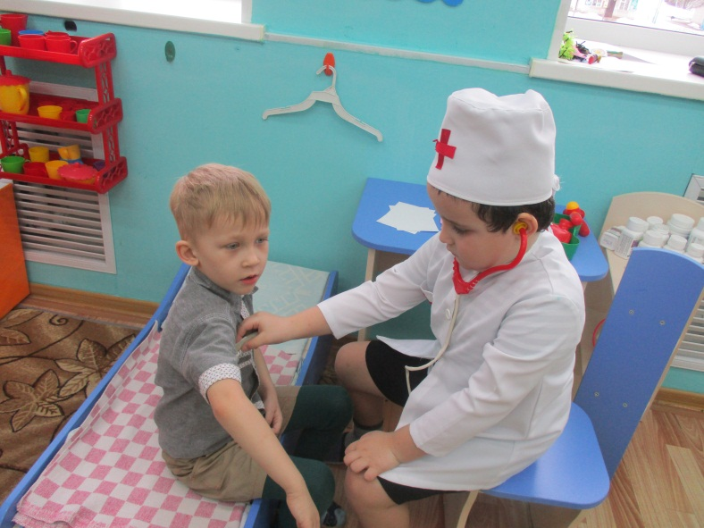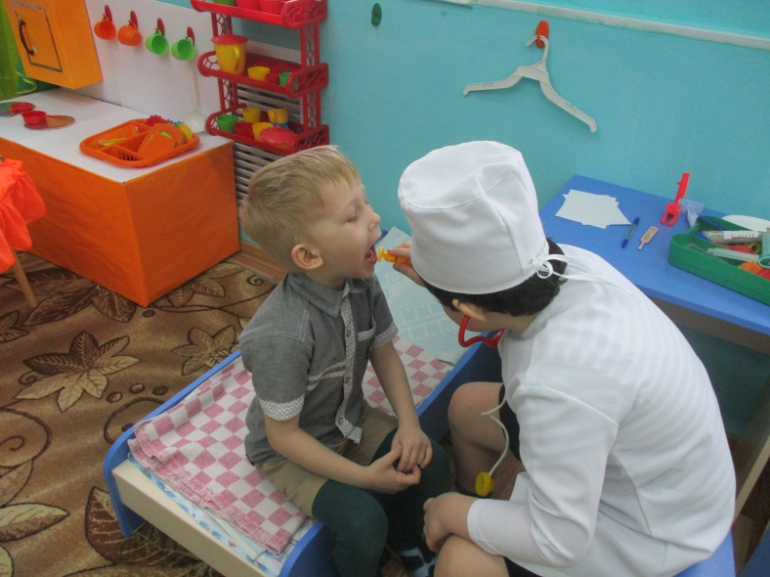

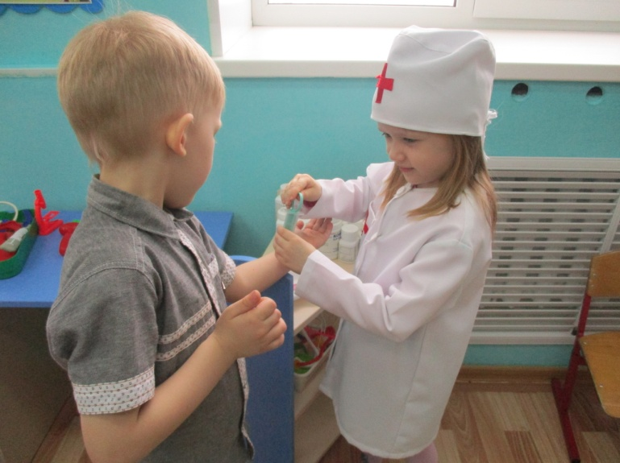**Медсестра делает уколы**

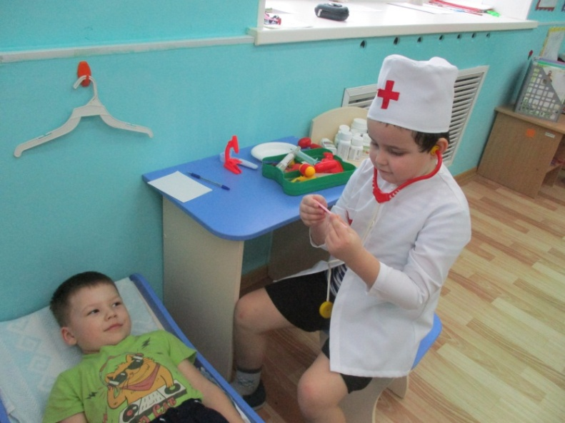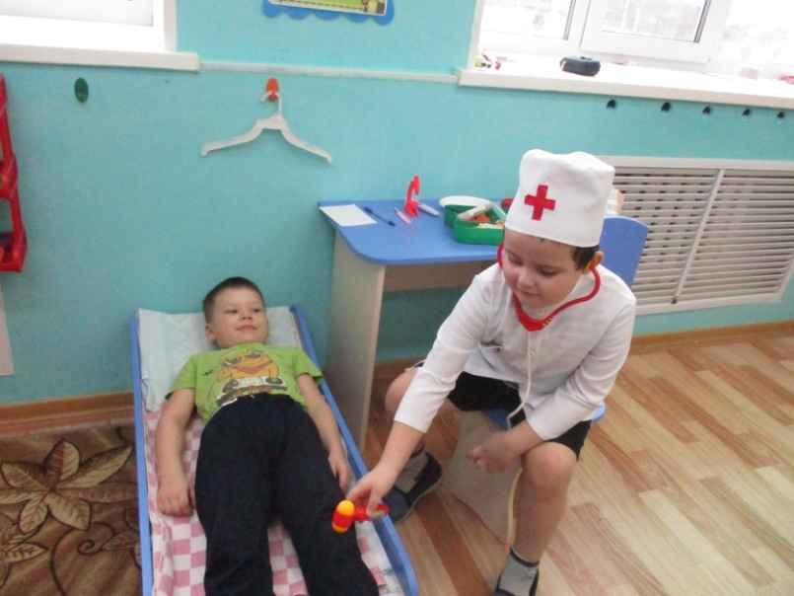

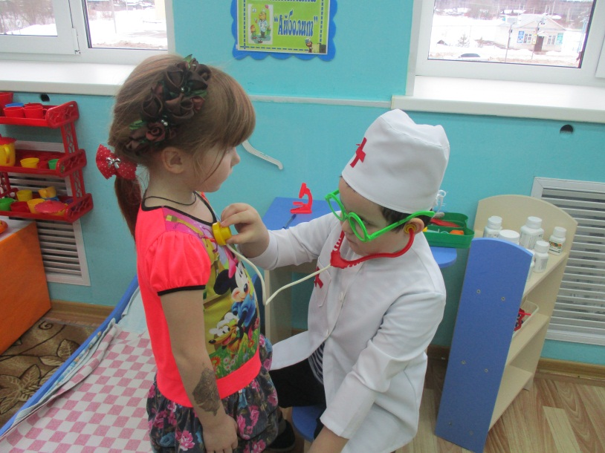

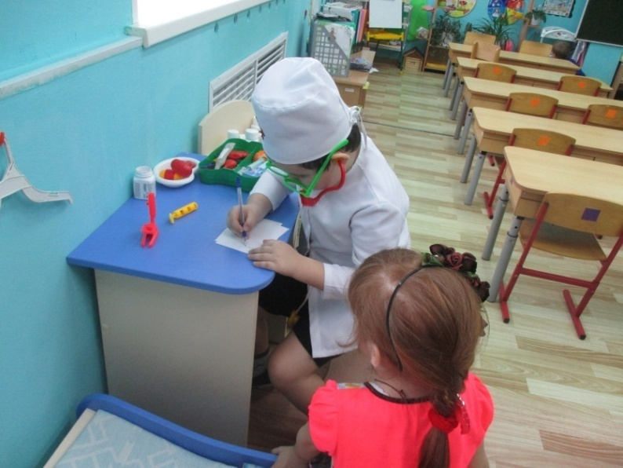

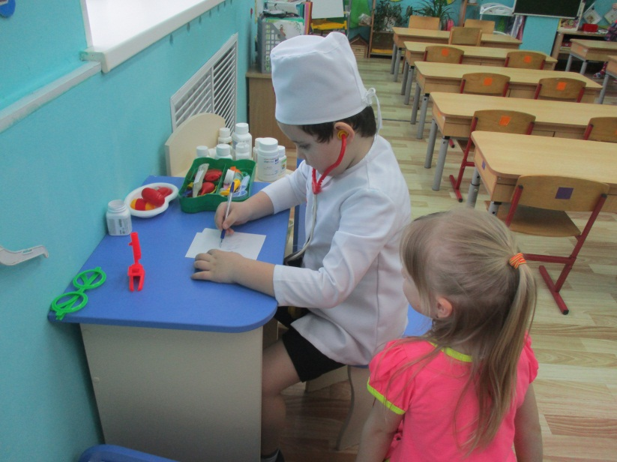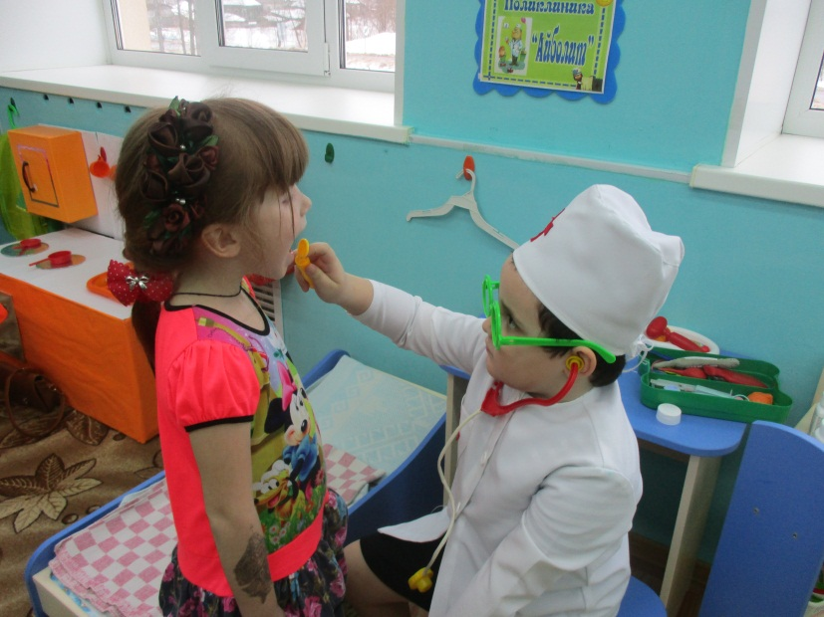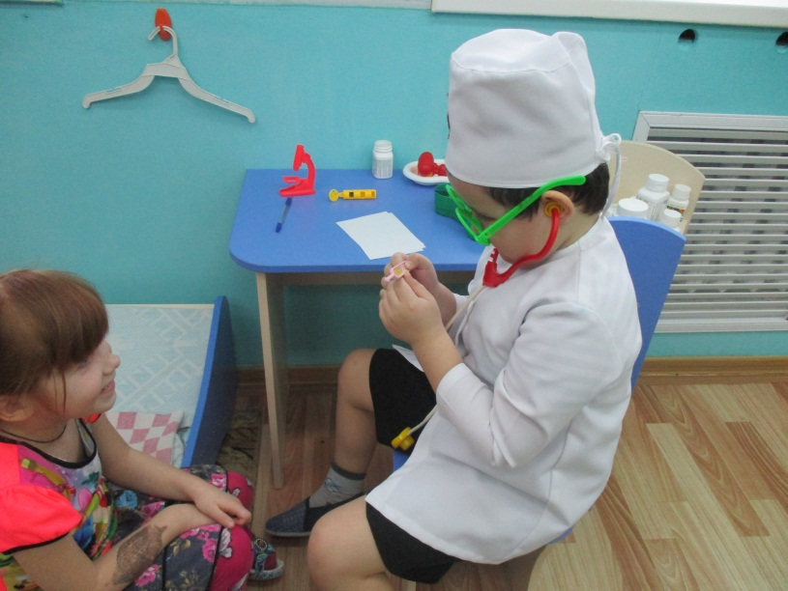

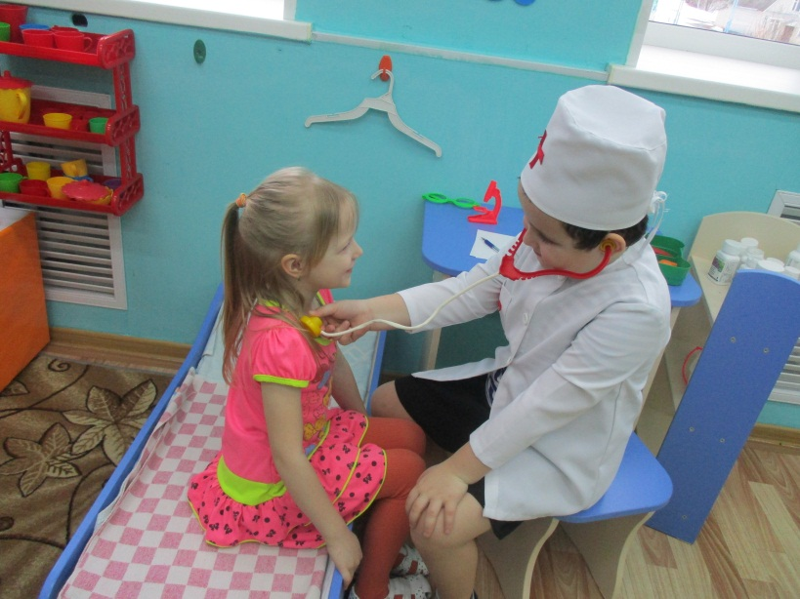

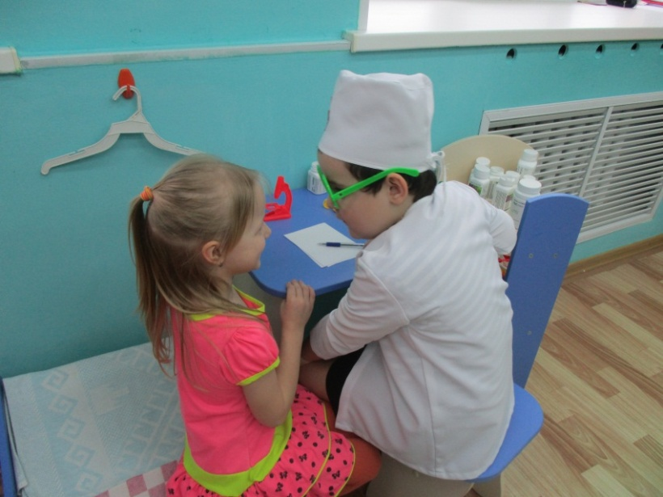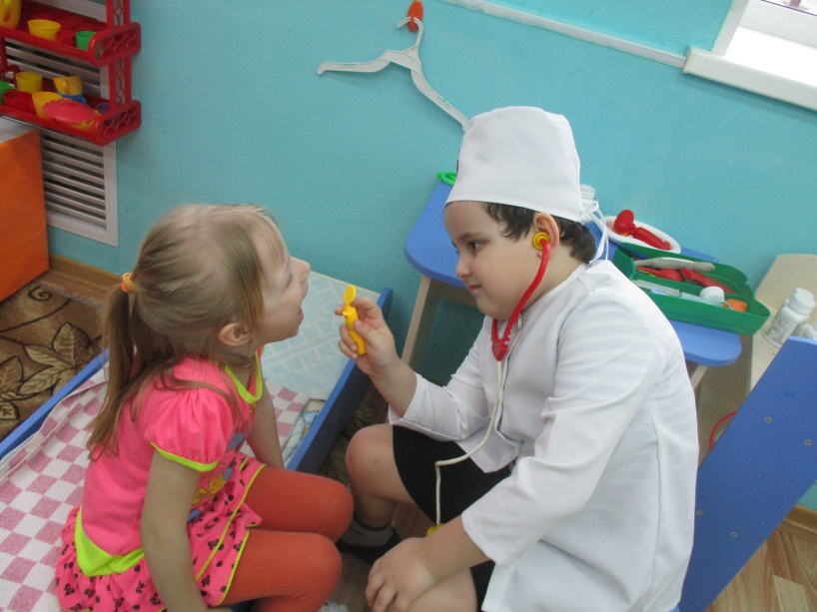

1. ***Общие требования***

Участники Конкурса представляют конкурсные работы в электронном виде в формате Word, шрифт - TimesNewRoman 14, междустрочный интервал – 1,5 пт., ориентация – книжная, поля стандартные 3,0х1,5х1,5х1,5, выравнивание по ширине листа, страницы пронумерованы, размер фотографий, изображений - 180-300 dpi.).

**Каждая работа должна содержать титульный лист, включающий следующие сведения: полное наименование организации, название номинации,**тема работы,имя и фамилия автора, контактный номер телефона.

Каждая работа сопровождается анкетой, оформленной в соответствии с приложением 1.

Работы не рецензируются и не возвращаются.